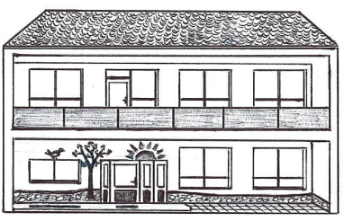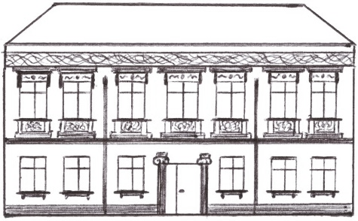**Základní škola a Mateřská škola Věrovany**

**příspěvková organizace**

**č.p. 102, 783 75 Věrovany**

**ŠKOLA**

**IČ: 709 85 553, tel.: 585 964 360**

**www.zsmsverovany.cz**

**ŽÁDOST O PŘESTUP DO ZÁKLADNÍ ŠKOLY VĚROVANY**

Žádám/me/ o přestup svého dítěte …………………………………………………..……..

datum narození ……………………………………… rodné číslo ………………..…..……...

do …….. ročníku ve školním roce …………….

do Základní školy a Mateřské školy Věrovany, příspěvkové organizace,

ze školy ..……………………………………………………..….

S platností od ………………….. Ve Věrovanech dne :………………………………

…………………………………

podpis zákonného zástupce

Adresa zákonného zástupce:

Titul, jméno a příjmení zákonného zástupce/ců ………………………………………………...

……………………………………………………………………………………………….…..

Bydliště: ………………………………………………………………PSČ : ………………..

Mobil: ……………………….. Mail………………………